BÀI TẬP THỰC HÀNH
QUẢN LÝ DỰ ÁN PHẦN MỀM
BUỔI 2
Nội dung thực hành
A. Thiết lập và phân bổ tài nguyên thực hiện dự án
I. Thiết lập các tài nguyên
1. Thiết lập thông tin về nguồn nhân lực làm việc trong dự án
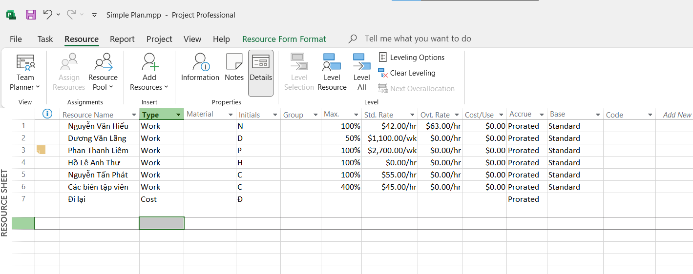
2. Điều chỉnh khả năng tối đa của một nguồn nhân lực
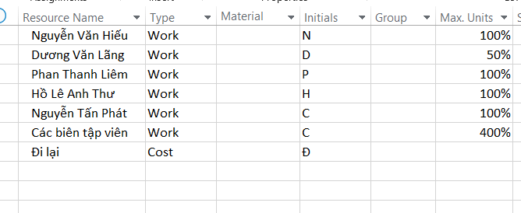
3. Nhập mức lương chuẩn và vượt giờ cho nguồn nhân lực
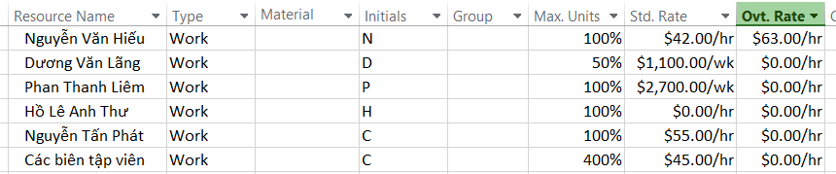
4. Thay đổi thời gian làm việc và không làm việc trong lịch tài nguyên
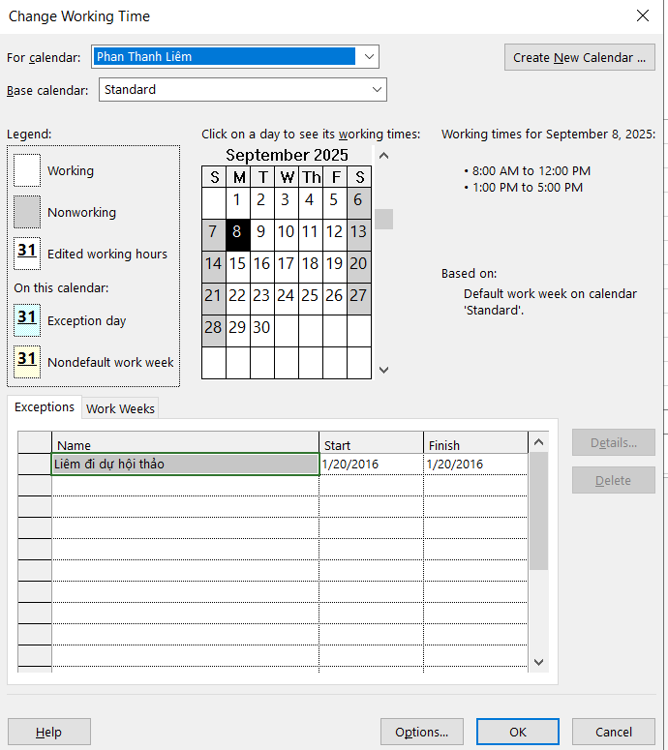
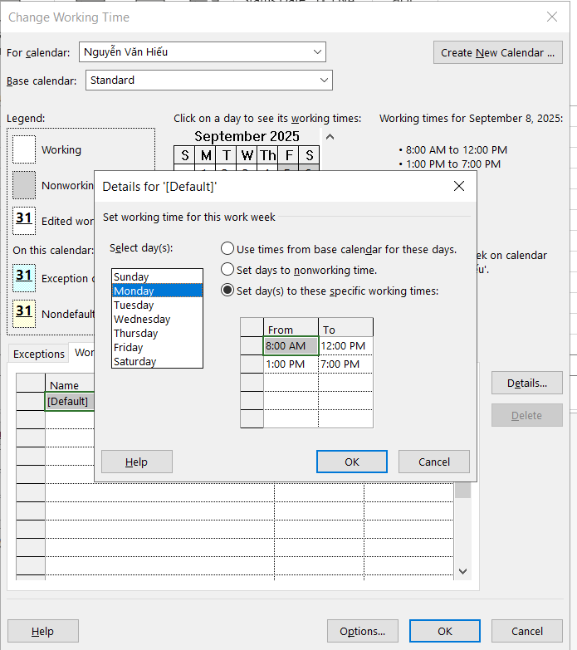
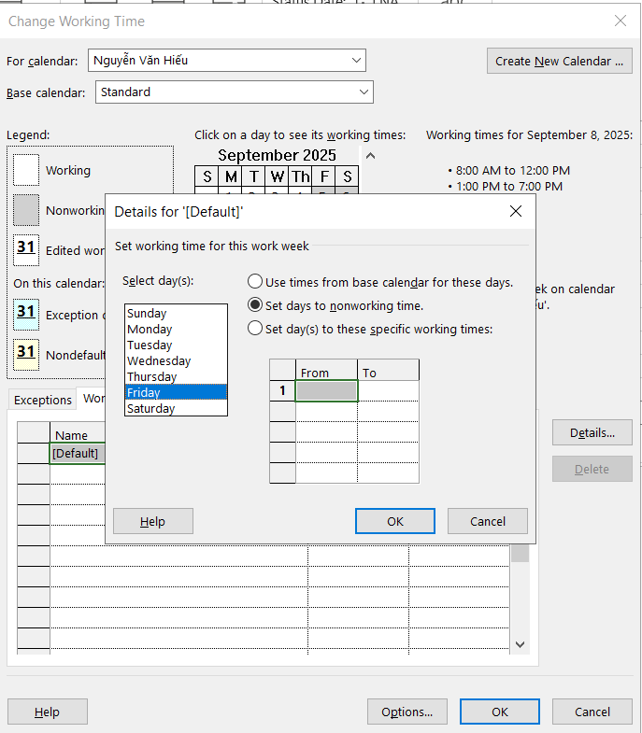
5. Thiết lập nguồn chi phí
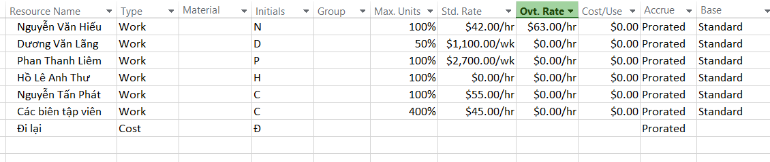6. Ghi thông tin bổ sung cho một tài nguyên trong một ghi chú
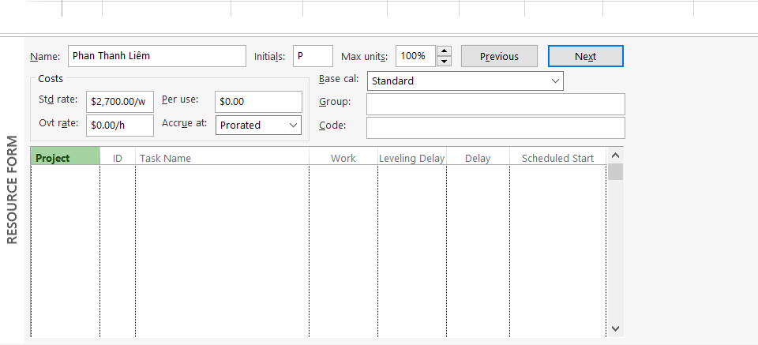

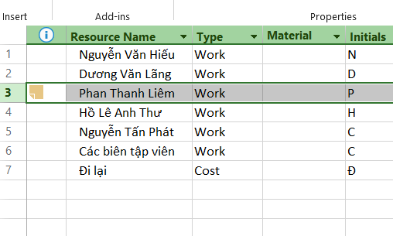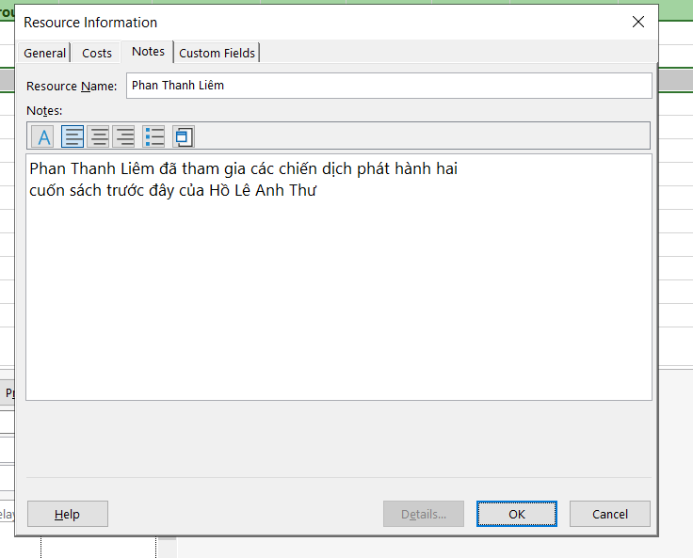
II. Phân tài nguyên cho công việc
1. Phân nguồn nhân lực cho công việc
- Trên tab “Task”, chọn “Gantt Chart View”.
- Trên tab “Resource”, trong nhóm “Assigment”, chọn “Assigment Resources”, hộp thoại phân tài nguyên Assign Resources xuất hiện và bạn sẽ nhìn thấy tên các tài nguyên mà bạn đã nhập ở Mục I.
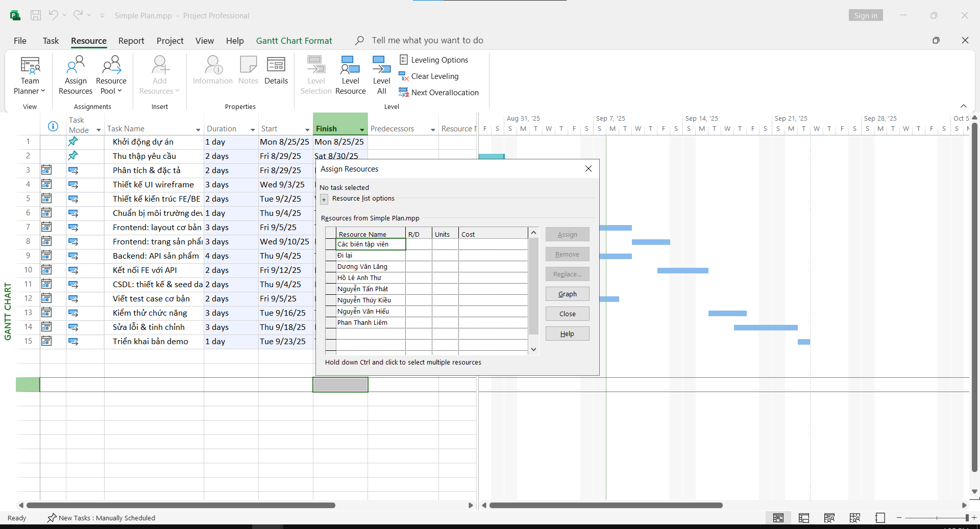
- Trong cột “Task Name” của khung nhìn Gantt Chart, chọn tên công việc số 2 Phân công công việc cho các thành viên trong nhóm.
- Trong cột “Resource Name” của hộp thoại “Assign Resources”, chọn Nguyễn Tấn Phát, và sau đó chọn nút “Assign”. Quan sát hộp thoại và biểu đồ Gantt.
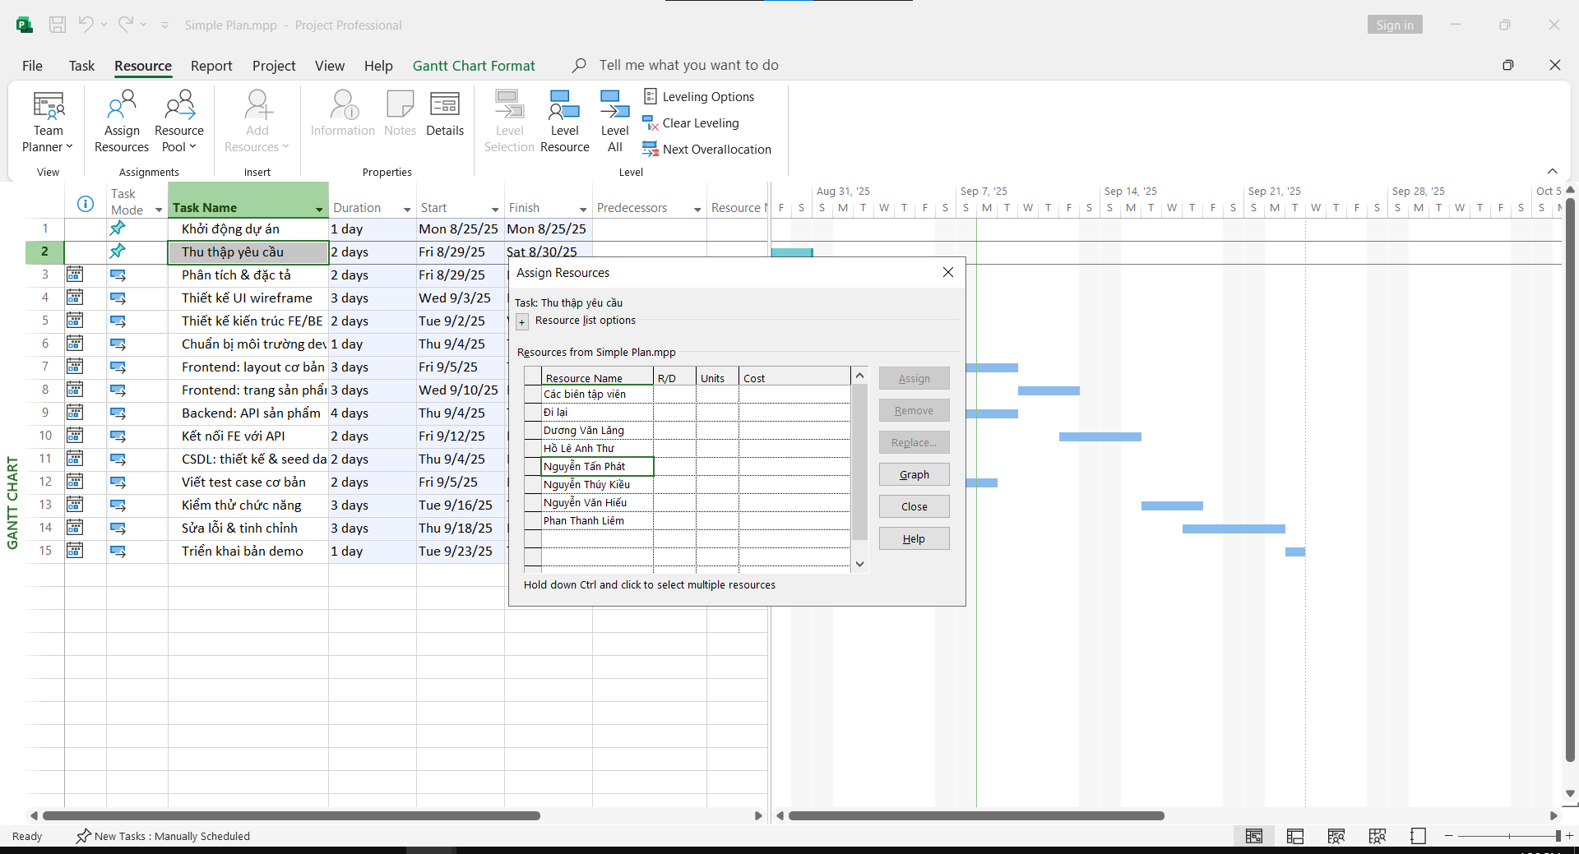
- Trong cột “Task Name” của khung nhìn Gantt Chart, chọn tên công việc số 3 Thiết kế và đặt hàng tài liệu tiếp thị.
- Trong cột “Resource Name” của hộp thoại “Assign Resources”, chọn Nguyễn Văn Hiếu, và sau đó chọn nút “Assign”. Quan sát hộp thoại và biểu đồ Gantt.
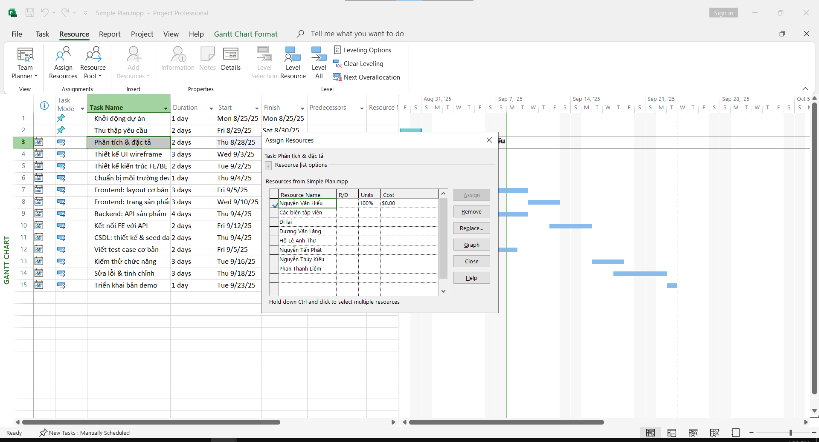
- Trên tab “View”, trong nhóm “Split View”, đánh dấu hộp “Details”, dự án chia cửa sổ thành 2 khung nhìn: khung phía trên là biểu đồ Gantt, khung phía dưới là Task Form.
- Nhấn chuột vào bất cứ chỗ nào trong khung nhìn Task Form, trên tab “Format”, trong nhóm “Details”, chọn “Work”, các thông tin chi tiết làm việc xuất hiện.
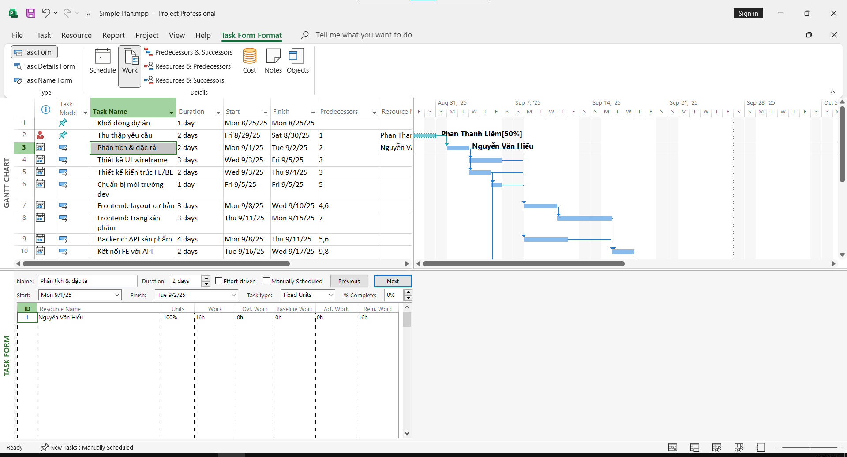
- Sử dụng hộp thoại “Assign Resources”, phân Dương Văn Lăng làm công việc Phân phối các bản sao; Phan Thanh Liêm thực hiện công việc Thông báo trên cổng thông tin; Nguyễn Tấn Phát thực hiện công việc Giới thiệu các chương trình
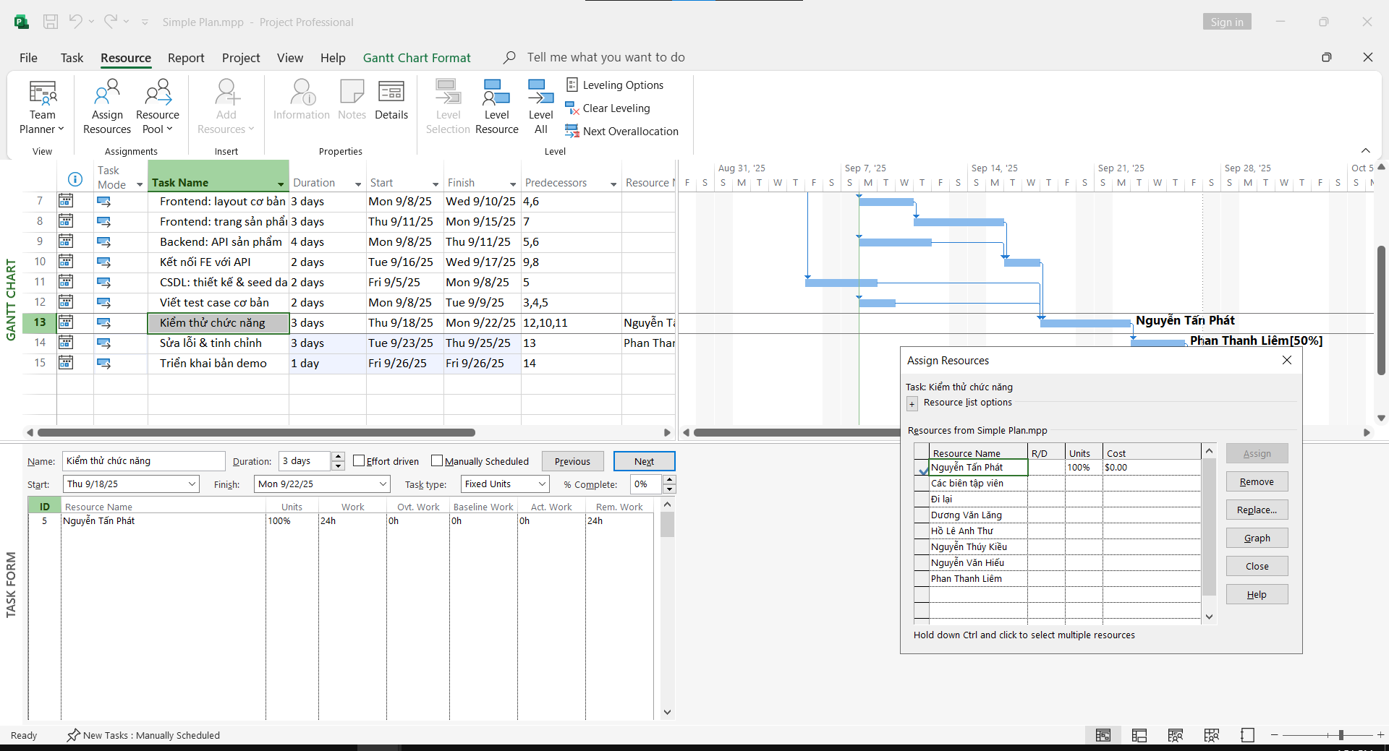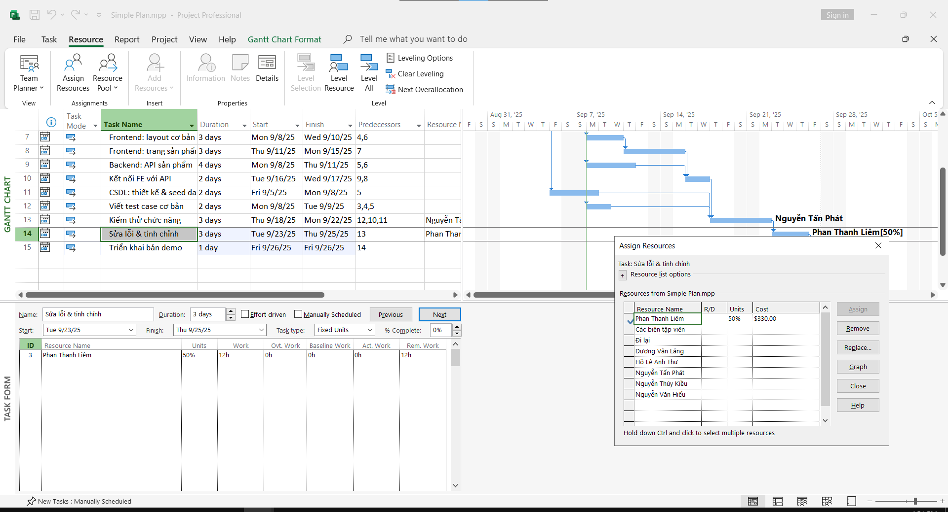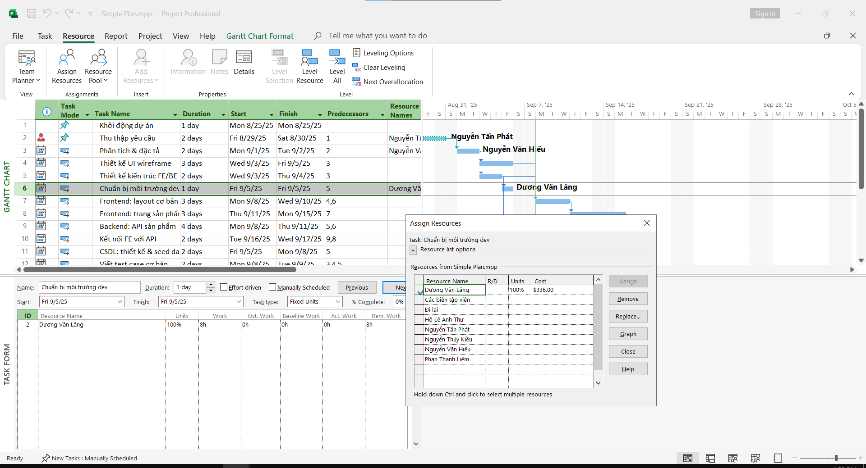
truyền thông xã hội về cuốn sách. Chú ý đến các giá trị Duration, Units, và Work trong khung nhìn Task Form.
- Để phân nhiều người làm cùng một công việc, trong cột “Resource Name”, chọn công việc Kết hợp các bài báo điểm tin nổi bật, trong hộp thoại “Assign Resources”, chọn các tên Phan Thanh Liêm, Nguyễn Tấn Phát, sau đó chọn nút “Assign”. Quan sát sự thay đổi.
- Trong hộp thoại “Assign Resources”, chọn “Close” để đóng hộp thoại.
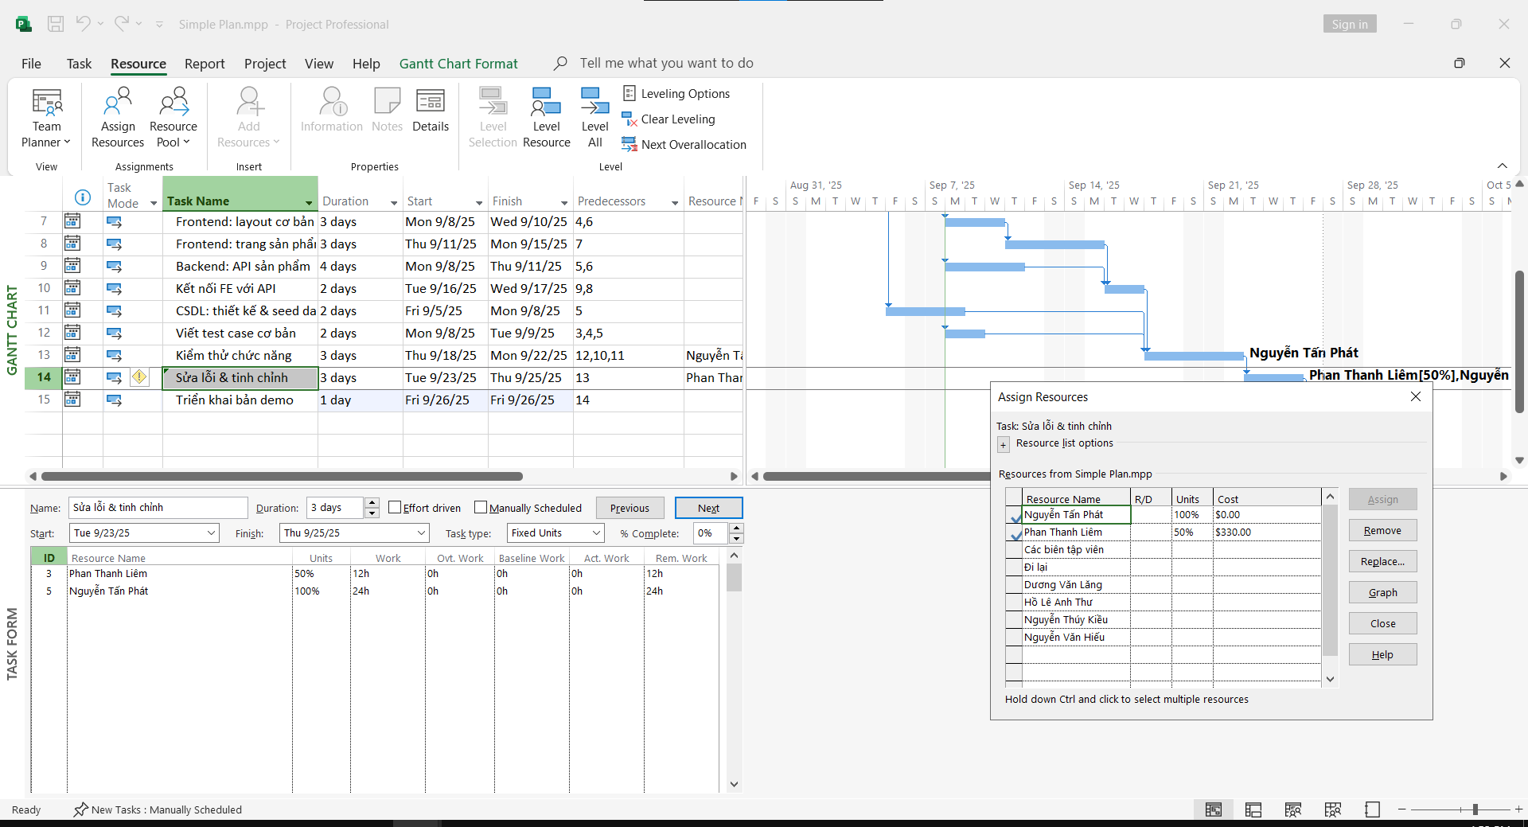
2. Kiểm soát công việc khi thêm hoặc loại bỏ những phân giao nguồn lực
- Trong khung nhìn Gantt Chart, chọn tên công việc số 3 Thiết kế và đặt hàng tài liệu tiếp thị. Hiện tại, công việc này do một mình Nguyễn Văn Hiếu thực hiện.
- Nếu Hiếu cần thêm sự hỗ trợ, ta sẽ bổ sung người cùng thực hiện bằng cách làm như sau: trên tab “Resource”, trong nhóm “Assigment”, chọn “Assigment Resources”, hộp thoại phân tài nguyên Assign Resources xuất hiện. Trong cột “Resource Name” của hộp thoại “Assign Resources”, chọn Dương Văn Lăng, và sau đó chọn nút “Assign”. Quan sát hộp thoại, biểu đồ Gantt, thời gian thực hiện dự án.
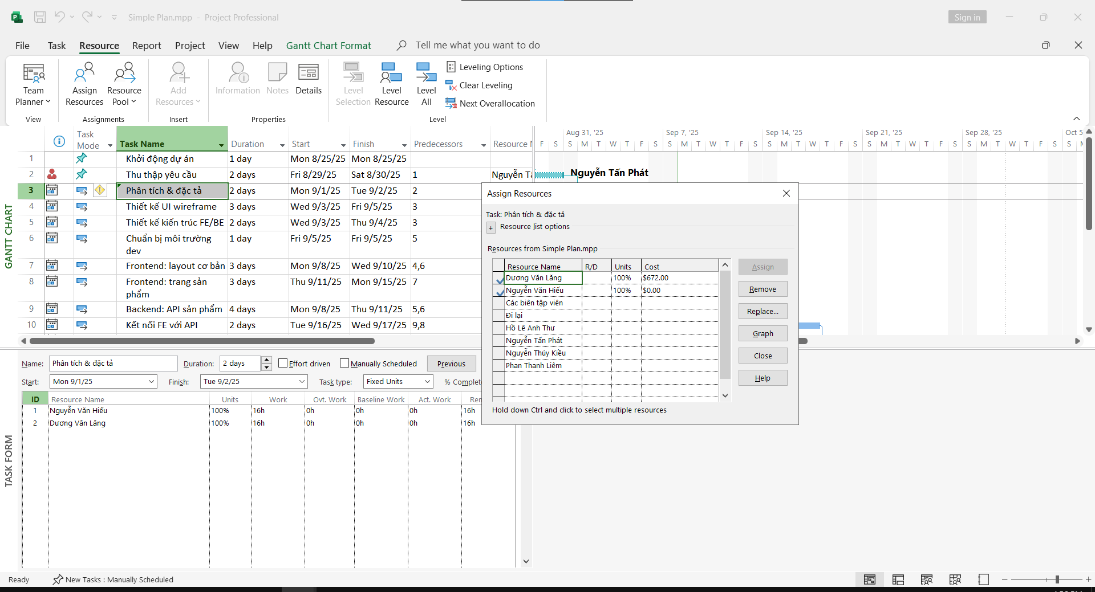
3. Phân nguồn chi phí cho công việc
- Tại ô trống dưới cột có tiêu đề “Task Name”, gõ vào Tác giả ký tên tại hội chợ sách. Tiếp tục nhập vào ô kế tiếp (cột có tiêu đề “Duration”) 1d.
- Chọn tên công việc vừa nhập, trong cột “Resource Name” của hộp thoại “Assign Resources”, chọn tên Hồ Lê Anh Thư, sau đó chọn nút “Assign”.
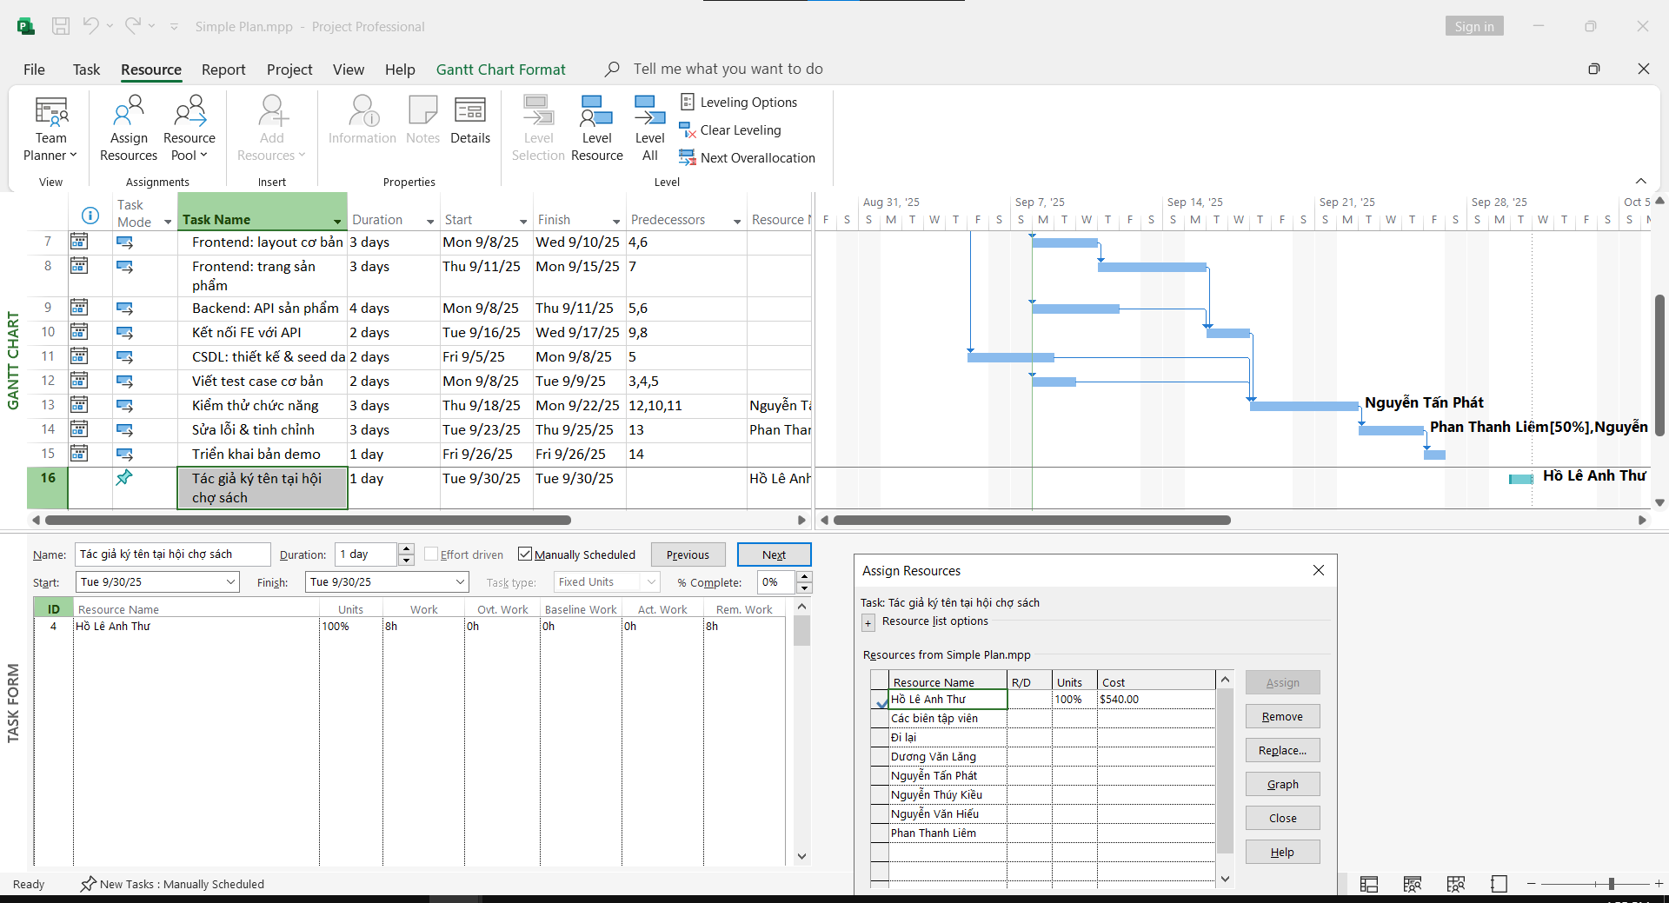
- Trong hộp thoại Assign Resources, chọn trường Cost của nguồn chi phí Đi lại, gõ vào 800, sau đó chọn nút Assign, dự án phân nguồn chi phí 800$ cho công việc này. Quan sát những cập nhật. Lưu ý: công việc này có 2 nguồn tài nguyên: nhân lực thực hiện và chi phí thực hiện.
- Trong hộp thoại “Assign Resources”, chọn “Close” để đóng hộp thoại. 4. Kiểm tra khoảng thời gian, chi phí và nhân lực của dự án
- Trên tab “View”, trong nhóm “Split View”, đánh dấu hộp “Timeline”, khung nhìn Timeline xuất hiện.
- Trên tab “View”, trong nhóm “Data”, chọn “Tables”, sau đó chọn “Cost”, bảng chi phí xuất hiện. Bảng này gồm các chi phí cụ thể cho từng công việc.
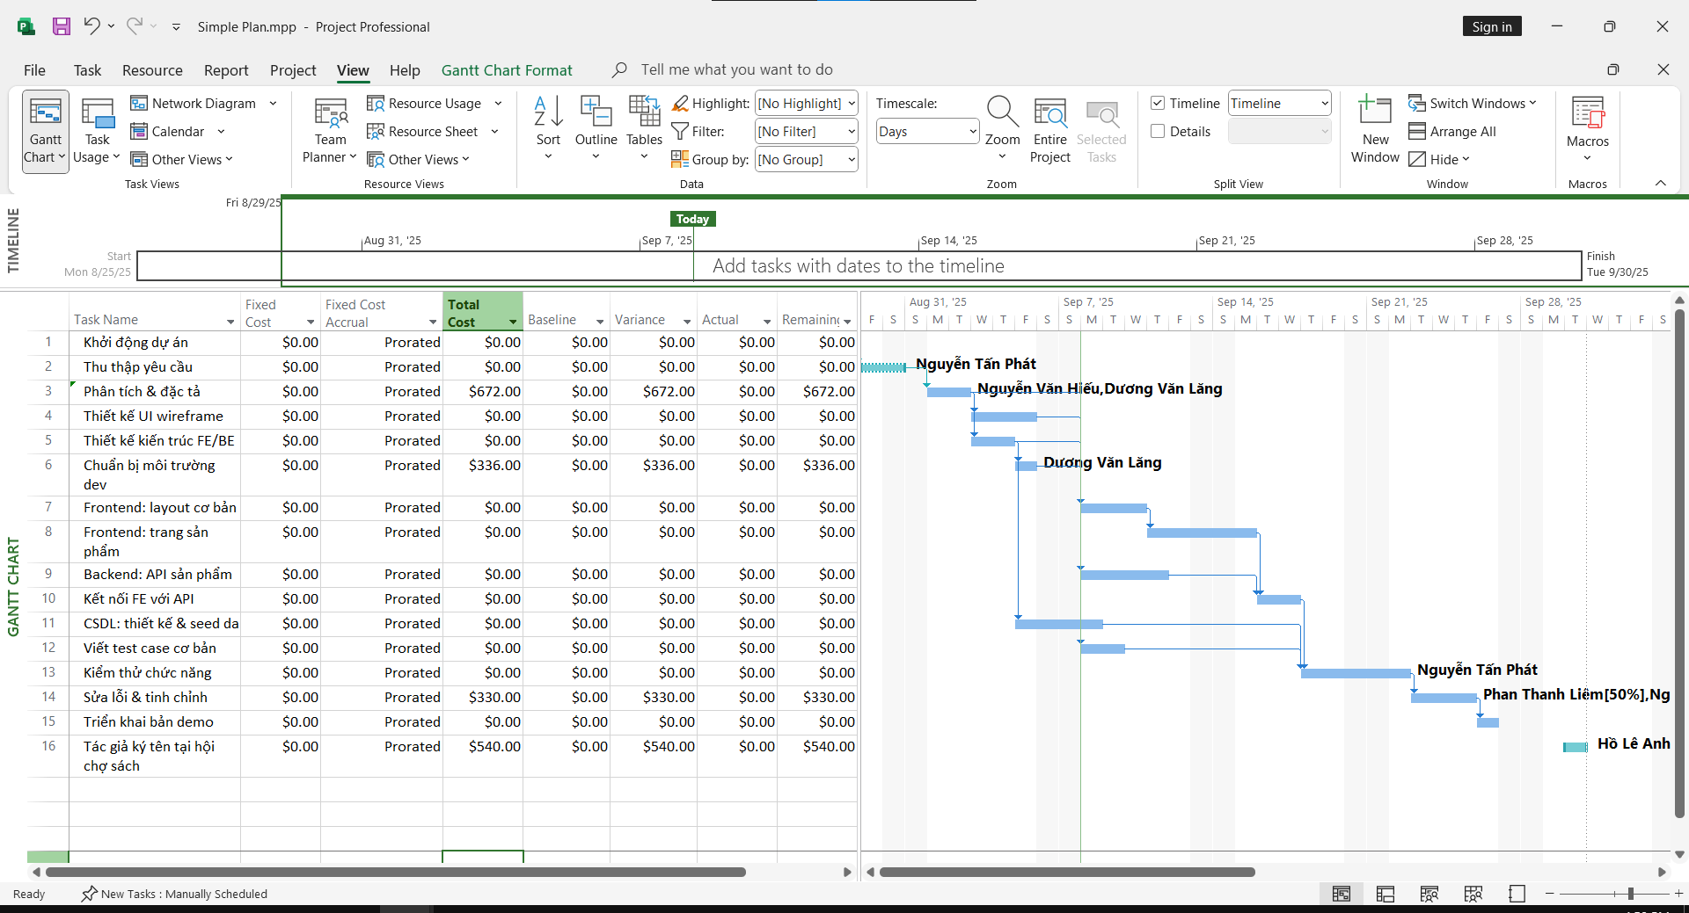
- Trên tab “Report”, trong nhóm “View Reports”, nhấn chuột vào lệnh “Resources” sau đó chọn “Resource Overview”, một báo cáo tổng quan về tài nguyên sẽ xuất hiện.
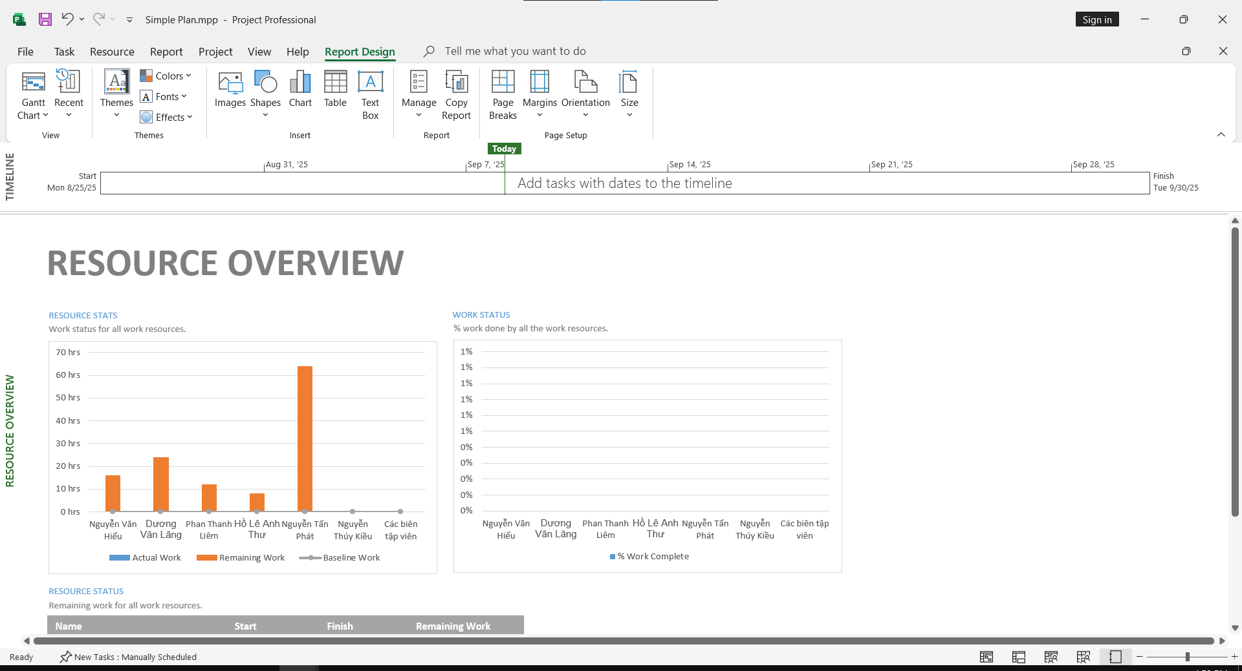
- Trên tab “Project”, trong nhóm “Properties”, chọn “Project Information”, hộp thoại Project Information xuất hiện, sau đó chọn “Statistics” để xem thống kê. - Nhấn nút “Close” để đóng cửa sổ thống kê.
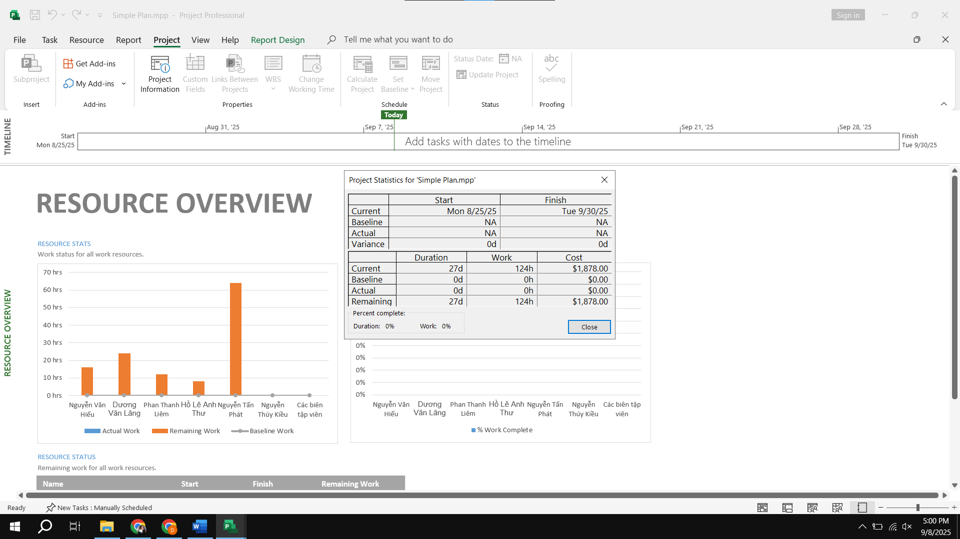
- Đóng dự án.

